1.1 Функції дихання. Спірографія(схема). Об’ємні параметри, стандарти. Діагностичне значення. Моніторинг дихання.
Серед багатьох методів діагностики (рентгенівських, МРТ, ізотопних) важливе місце займає дослідження функції дихання.
З інженерної точки зору необхідно освітити такі питання: параметри, що досліджуються, межі параметра, що досліджується, частотний діапазон, вид сенсора (табл. 2.1).
Табл. 2.1.
Параметри і методи | Межі | Частота | Сенсор
Частота дихання | 2 — 5 1/хв | 0,1 — 10 | Тензосенсор на грудній клітині
Дихальний об’єм (спірометрія) | 50 — 1000 мл | 0,1 — 10 | Тензосенсор
Пневмотахографія (об’ємна швидкість потоку повітря) | 0 — 600 л/хв | *ДС–40 | Тензо (двокамерний) або манометри (2)
Плетизмографія
— обємна | — | ДС–30 | Витиснююча камера або імпеданс
— оклюзивна | 0 — 30 | ДС–30
*ДС — дихальний стандарт.
В функції дихання потрібно виділяти два процеси:
1) транспорт газів в легенях,
2) механіка легень і грудної клітини.
1. Транспорт газів: вирівнюється вміст О₂ і СО₂ в повітрі, в альвеолах, де відбувається поглинання газів кров’ю.
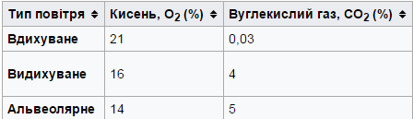
Ці показники використовуються як для діагностики, так і для корекції стану хворого (лікування). Але це не механічні дослідження.
Людина дихає атмосферним повітрям, в якому міститься 20,9% кисню і 0,03% діоксиду вуглецю; повітря, що видихається, містить 16,3% кисню і 4% діоксиду вуглецю.
Вміст газів в повітрі: кисень — 20,96 %, CO2 (вуглекислий газ) — близько 0,03 %. Вміст газів в легенях:
2. Механіка дихання — це зміна різниці тиску в плеврі при розширенні грудної клітини (ребра піднімаються і крутяться, а діафрагма опускається), в результаті чого легені розтягуються і збільшується їх об’єм. Тобто відбувається вдих, а видих — це зворотний рух анатомічних структур.
Об’єм легень можливо визначити двома способами:
1. Загальна плетизмографія (різниця об’єму тіла при вдиху і видиху).
2. Спірометрія — вимірювання об’єму газу, що пройшов через вхідний отвір (рот і ніс).
Пристрій для загальної плетизмографії — це камера потрібного об’єму, в яку поміщається пацієнт. По барометрії, волюметрії або потоку можна визначити загальний об’єм легень або альвеолярний тиск.
Спірометрія (спірографія) — метод графічної реєстрації змін легеневих об’ємів при виконанні різних дихальних маневрів.
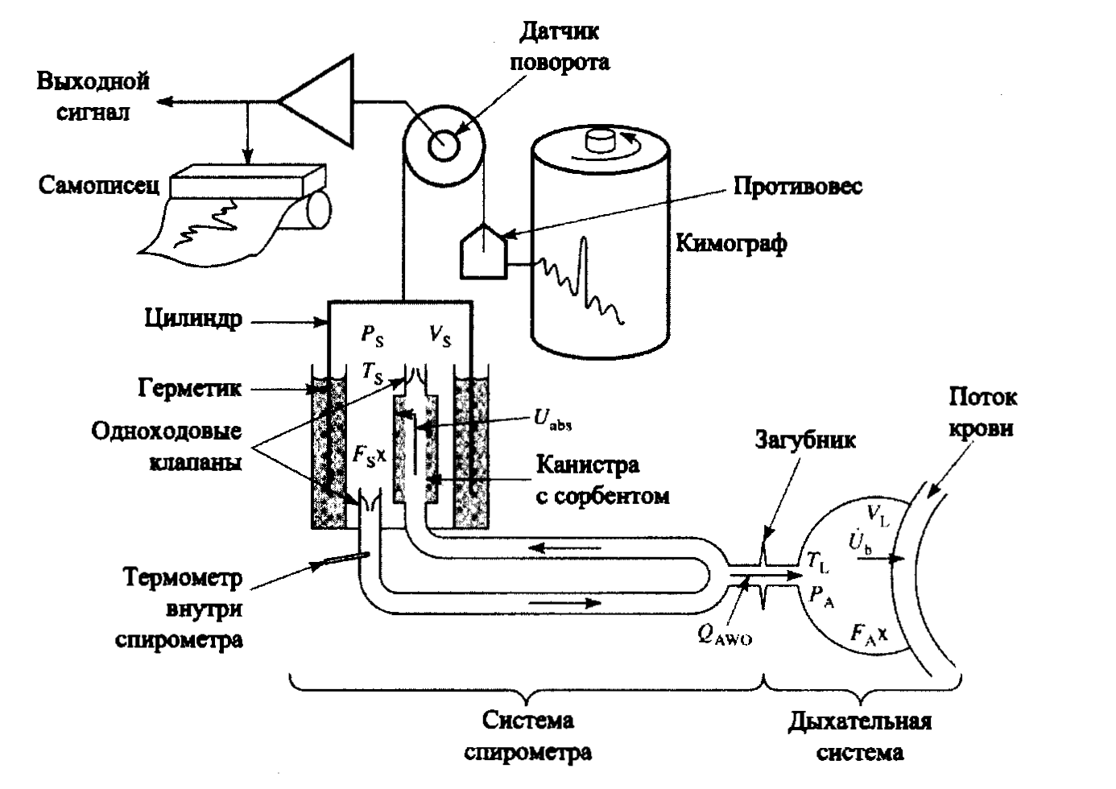
Рис. 2.1. Схема спірометра з водяною герметизацією.
Термінологія:
Дихання — газообмін (О₂ і СО₂) між повітрям і тканинами організму.
Легенева вентиляція (зовнішнє дихання)— газообмін між атмосферою і альвеолами (легеневими капілярами).
Внутрішнє дихання — тканинне дихання (між кров’ю і тканинами).
Порушення ФЗД призводить до розвитку дихальної недостатності.
Причини дихальної недостатності:
— захворювання легень (при зменшенні об’єму легень, при запаленні), так і при бронхоспазмі (астма, емфізема);
— порушення регуляції дихання (пухлини мозку, крововилив у мозок);
— захворювання грудної клітини або плеври.
Типи вентиляційної недостатності:
— рестриктивна (обмежувальна): пов’язана зі зменшенням сумарної площі газообміну (пневмонія, рак легень);
— обструктивна: спричинена порушенням прохідності бронхів або бронхоспазмом (астма).
Завдання дослідження ФЗД — встановлення наявності порушення та диференціальна діагностика характеру цих порушень. Від цього залежить адекватність лікування.
В медицині найчастіше застосовують спірографію. За допомогою її визначають 26 видів показників:
— легеневі об’єми і ємності;
— показники легеневої вентиляції.
Об’ємні показники:
ДО — дихальний об’єм — це об’єм повітря, який вдихається і видихається при спокійному диханні (250-350 мл).
РОвд — резервний об’єм вдиху — максимальний об’єм, який можна додатково вдихнути після спокійного вдиху.
РОвид — резервний об’єм видиху — максимальний об’єм, який можна видихнути додатково після спокійного видиху.
ЗОЛ — залишковий об’єм легень, який залишається в легенях після максимального видиху. Наявність ЗОЛ сприяє рівномірному змішуванню газів в легенях.
Євд — ємність вдиху — сума ДО і РОвд. Вона характеризує здатність легеневої тканини до розтягування. При рестриктивному синдромі зменшується.
ЖЄЛ — життєва ємність легень — сума ДО, РОвд, РОвид. Один із важливих показників.
ФОЄ — функціональна ємність легень (об’єм, що залишається в легенях на рівні спокійного дихання) — це сума РОвид і ЗОЛ. Зменшення ФОЄ говорить про рестриктивний синдром.
ЗЄЛ — загальна ємність легень, сума ЖЄЛ і ЗОЛ.
Для визначення ФОЄ і ЗЄЛ використовують спеціальні методики (метод розведення гелію).
При хворобах легень для рестриктивних порушень характерні зниження ЗЄЛ, ЖЄЛ (та її складових: РОвд, РОвид, Євд).
Обструктивний синдром характеризується затрудненням видиху (звуження бронхів на видиху). При цьому зменшується РОвид, збільшується ЗОЛ, ФОЄ.
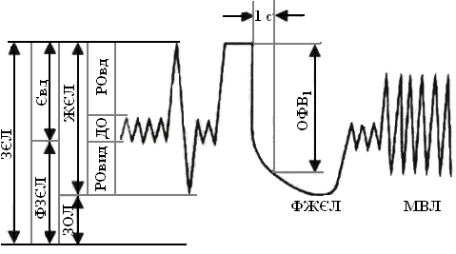
Рис 2.2. Об’єми дихання
Оцінка спірографічних показників
Одержані дані порівнюються з нормою. Остання одержується при дослідженні великих груп населення. Беруться середньостатистичні показники з врахуванням статі, віку і зросту.
Табл. 2.2. Норми величин об’ємних показників
РОвд, 0,5 —2 л | Євд 2,5 л | ЖЄЛ, 3,5 — 4,5 л | ЗЄЛ, 5 л
ДО, 0,3 — 0,5 л | Євд 2,5 л | ЖЄЛ, 3,5 — 4,5 л | ЗЄЛ, 5 л
РОвид, 0,5 — 2,0 л | ФОЄ, 2,5 л | ЖЄЛ, 3,5 — 4,5 л | ЗЄЛ, 5 л
ЗОЛ, 1л | ФОЄ, 2,5 л |  | ЗЄЛ, 5 л

1.2. Динамічні показники спірографії, петля «об’єм-потік». Флоуспірографічні перетворювачі (зі звужуючим пристроєм – Трубка Флейша і трубка Піто, схеми)
Динамічні показники визначають під час форсованого дихання. Записують петлю "об’єм-потік". Вона дозволяє визначити швидкість і потужність повіряного потоку на різних рівнях бронхіального дерева (крупних, середніх і дрібних бронхів – відповідно МОШ75, МОШ50, МОШ25).
Показники легеневої вентиляції характеризують кількість газу, що надійшов в легені та що був виведений з них за одиницю часу.
ЧД — частота дихання — число дихальних рухів за хвилину при спонтанному диханні.
ХОД — хвилинний об’єм дихання — добуток ДО і ЧД — величина загальної вентиляції за хвилину при спокійному диханні.
ХАВ — хвилинна альвеолярна вентиляція — кількість газу, що змішується в альвеолах за хвилину часу при спокійному диханні.
ХАВ = (ДО — мертвий простір)∙ЧД
Проба ФЖЄЛ (форсована ЖЄЛ) — максимальний вдих і видих при максимальній швидкості видиху. Зменшення показників ФЖЄЛ визначається ступенем звуження (спазму) бронхів (астма, емфізема).
Основними показниками ФЖЄЛ є ОФВ1 (об’єм форсованого видиху за першу сек) та МОШ (максимальна об’ємна швидкість).
В нормі ОФВ1 > 80%. ОФВ1 — це ЖЄЛ за 1 сек.
Індекс Тиффно = ОФВ1/ЖЄЛ. В нормі > 70%.
МВЛ — максимальна вентиляція легень — максимальний об’єм, який пацієнт може провентилювати за хвилину.
МВЛ =ДОmax∙ЧДmax
Цей показник не має важливого значення для діагностики.

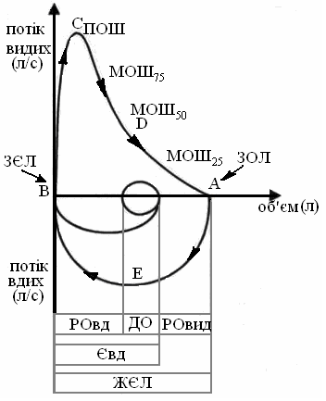
Рис. 2.3. Петля “потік — об’єм”
Структура флоуспірометрів
Складається із трьох компонентів:
— вимірювальний перетворювач (ВП);
— реєструючий модуль;
— програмне забезпечення;
Повинні бути витримані основні вимоги до них, особливо до ВП.
Класифікація флоуспірометричних перетворювачів (витратомірів)
Флоуспірометричні перетворювачі (ФСП) (витратоміри) є перетворювачами об’ємної швидкості потоку повітря. ФСП мають класифікацію (рис. 2.4).

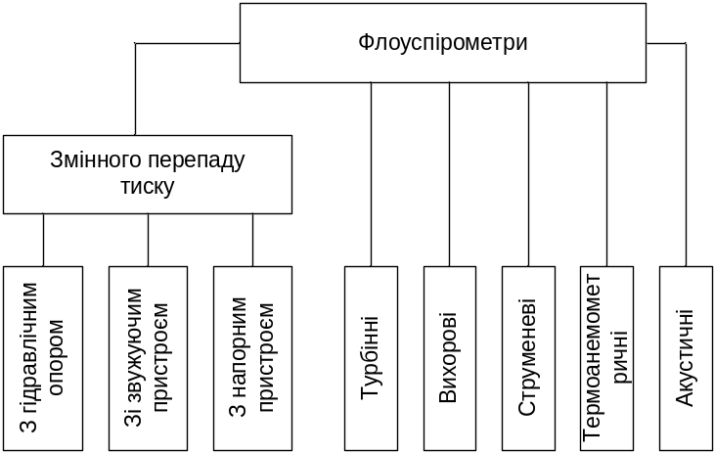
Рис. 2.4. Класифікація флоуспірометрів
Принцип дії перетворювачів змінного перепаду тиску залежить від об’ємної швидкості повітряного потоку, перепаду тиску, що створюється спеціальним пристроєм. В залежності від конструкції чутливого елемента у ФСП змінного перепаду тиску, на якому вимірюється перепад тиску, вони поділяються на три види (рис. 2.4). Частіше використовують пневмотахометр капілярний (Флейша) і пневмотахометр з напірним пристроєм (Піто).
Перетворювач зі звужуючим пристроєм діє за принципом залежності перепаду тиску від об’ємної швидкості в звужуючому пристрої (циліндричний корпус з діафрагмою). Перепад тиску в ньому (на діафрагмі) вимірюється сенсором тиску.
1 — загубник, 2 — заслонка, 3 — пневмотахографическая трубка, 4 — преобразователь перепада давления, 5 — регистрирующее устройство, 6 — преобразователь; б — фрагмент пневмотахограммы: P1 — величина давления, необходимая для преодоления аэродинамического сопротивления дыхательной трубки, РА — величина альвеолярного давления, V — объемная скорость воздушного потока.
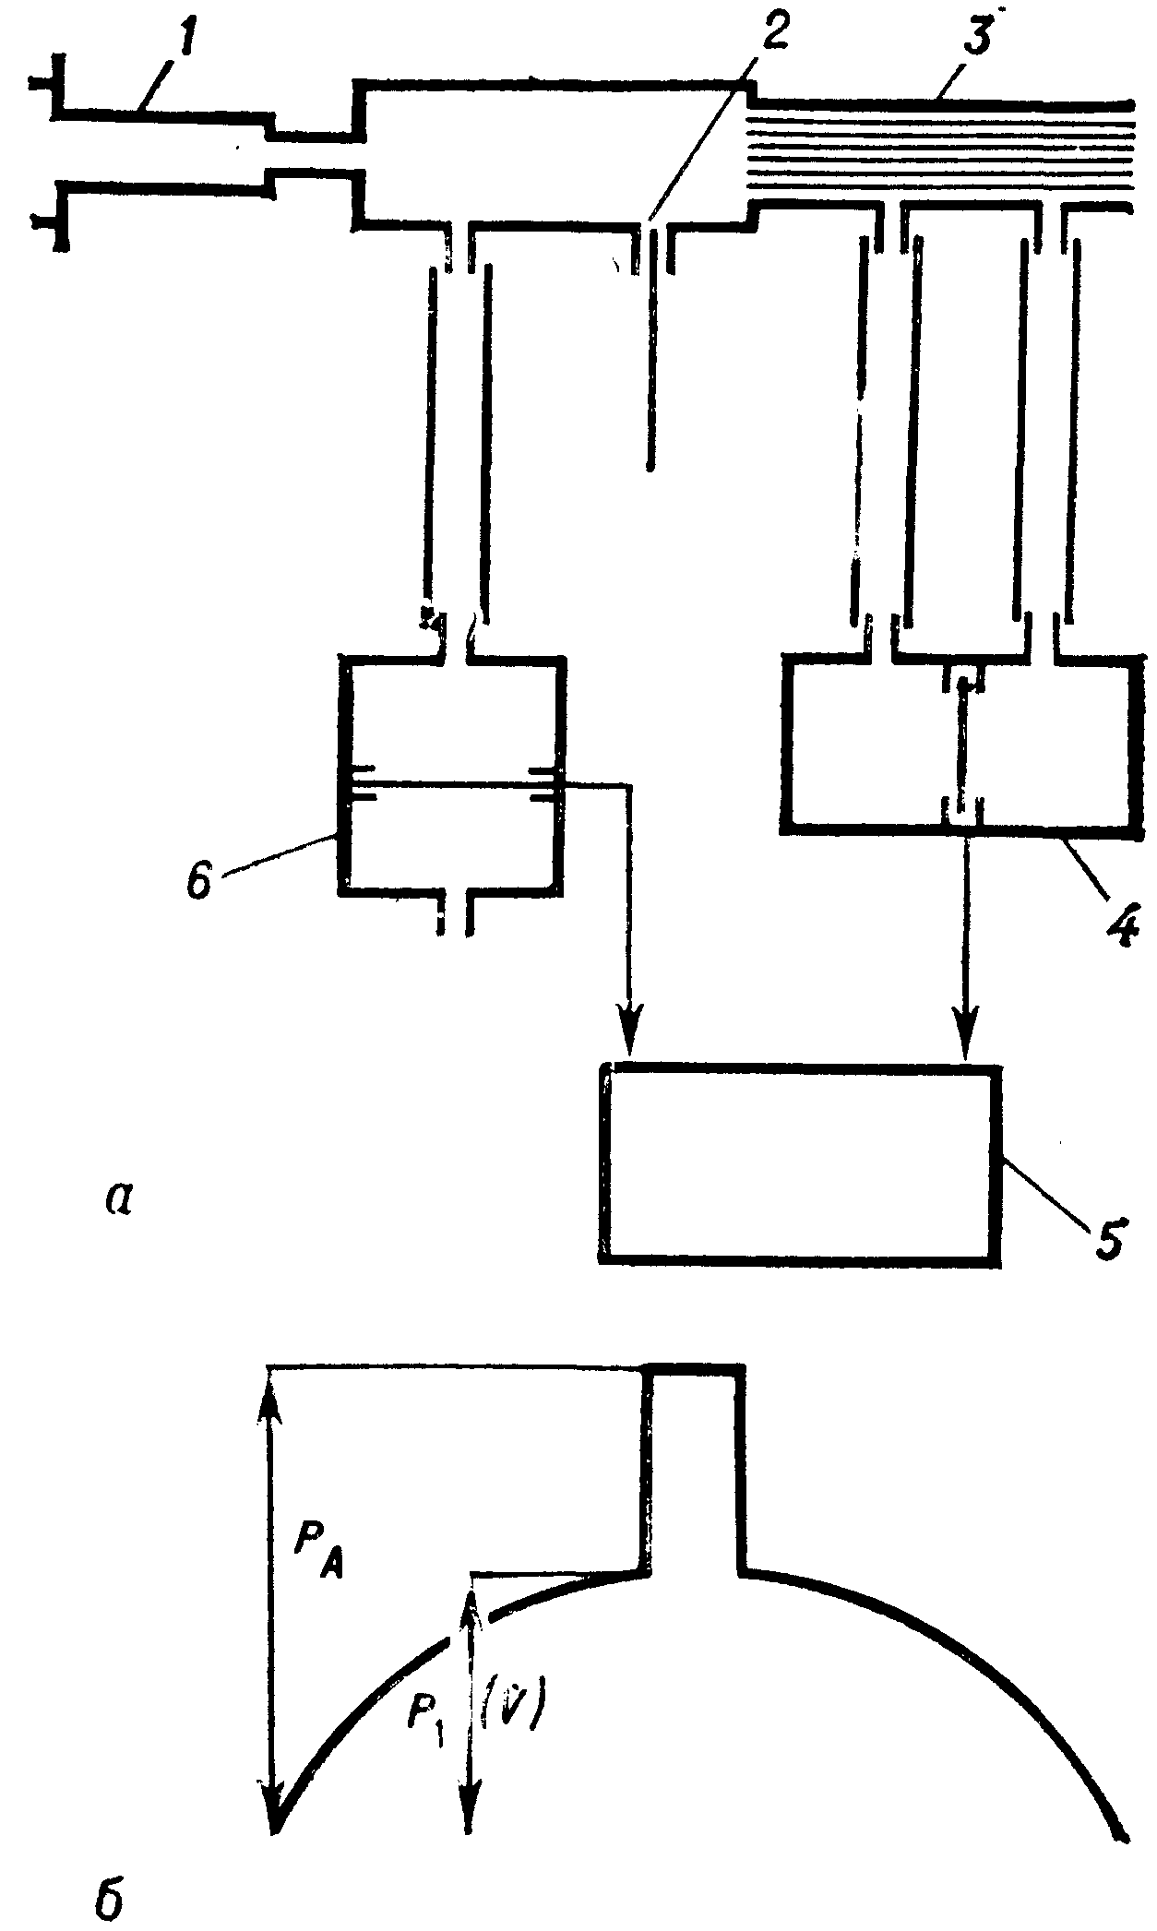
Перетворювач з напірним пристроєм побудований за принципом залежності повітряного потоку від величини перепаду тиску при гальмуванні потоку напірним пристроєм.
Напірними пристроями зазвичай слугують приймачі швидкісного напору і трубки Піто, які встановлюють в корпусі перетворювача назустріч потоку повітря (рис. 2.5). Вимірювання тиску проводиться із внутрішньої порожнини приймача або трубки Піто.

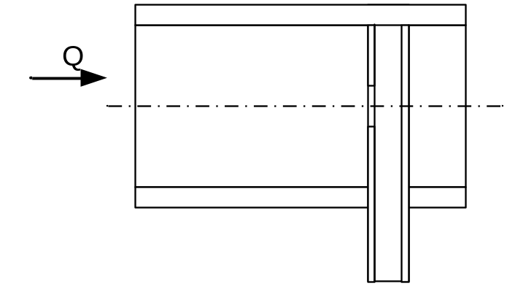
Рис. 2.5. Конструкція перетворювача з напірним пристроєм (трубка Піто)

1.3. Механічні методи і засоби діагностики серцево-судинної системи(ССС). Тонометрія артеріального тиску. Параметри систолічного та діастолічного тиску. Види тонометрів (схема)
Сфігмографія — це графічна реєстрація пульсових коливань стінки артерії за допомогою тензосенсора, який перетворює коливання стінки судини в електричний сигнал. Він підсилюєьбся і реєструється електрокардіографом.
За характером кривої сфігмограми можна судити про патологічні зміни.
Структура сфігмограми (рис. 2.6): а) висхідна частина кривої — анакрота, б) нисхідна частина кривої — катакрота.

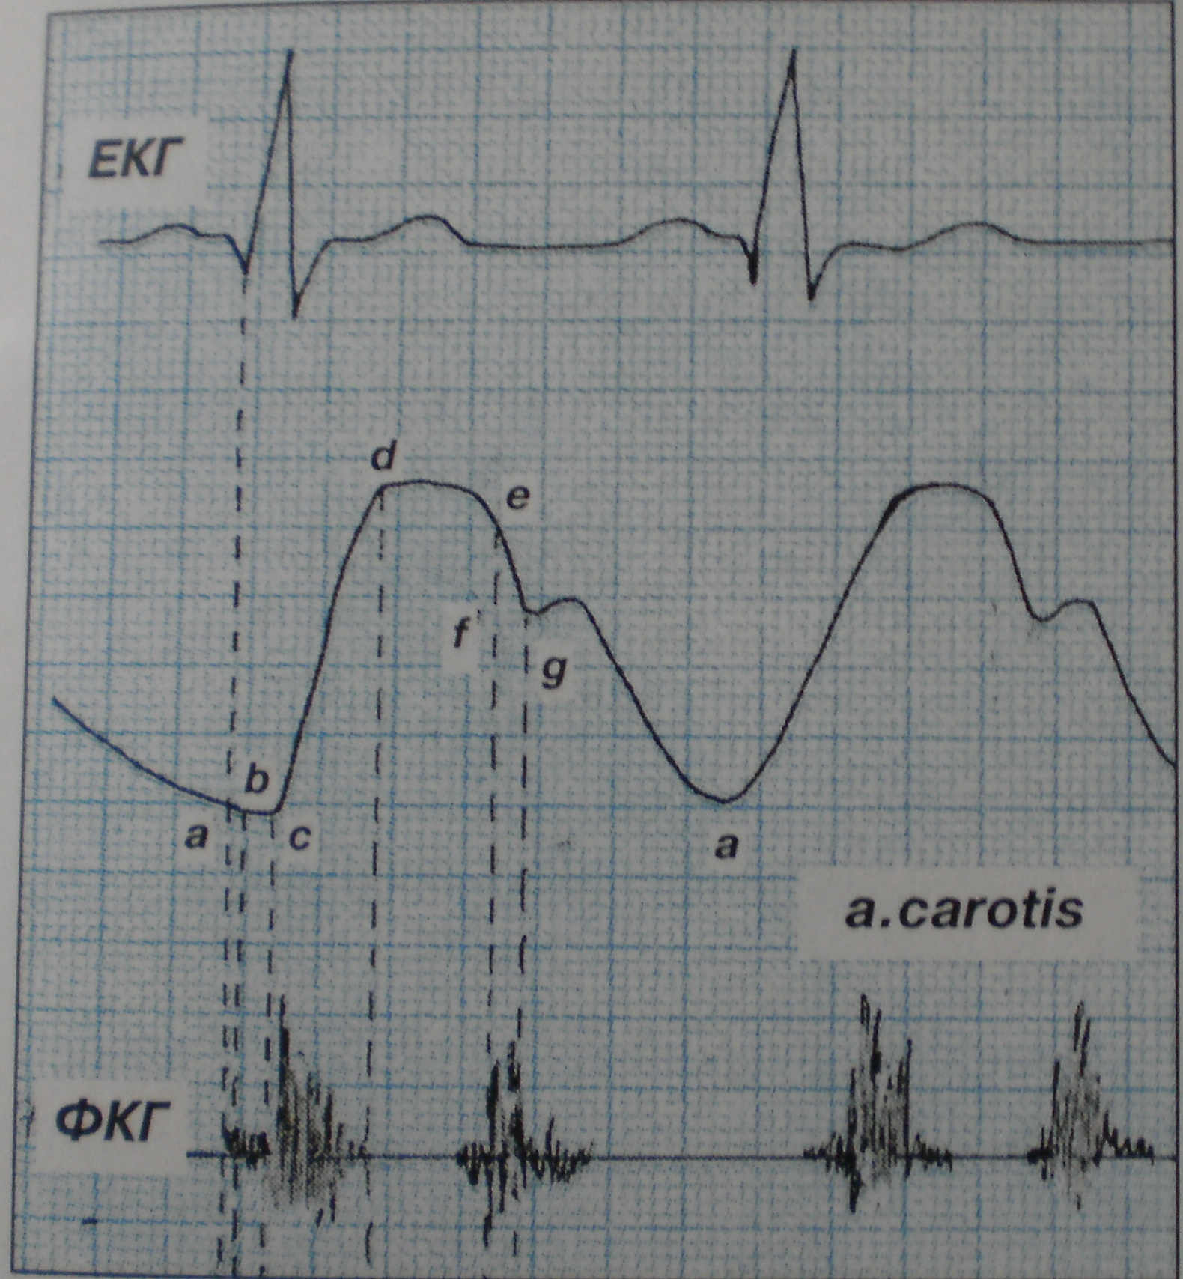
Рис. 2.6. Сфігмограма
При оцінюванні даних сфігмограми мають значення форма кривої, швидкість хвилі, характер дикротичних зубців. Вони свідчать про зміни в скоротливій функції міокарду лівого шлуночка.
Флебографія — це дослідження коливань венозної стінки аналогічне сфігмографії. Воно зарактеризує роботу (функцію) міокарда правого шлуночка, тобто тиск в легеневій артерії, стан міокарда правого шлуночка.
Кінетокардіографія. Принцип методу — скорочення серця призводить до вібрацій передньої стінки грудної клітини. Реєстрація цих коливань є основою кінетокардіографії (аналогічне балістокадіографії). Вона дозволяє в комплексі з іншими методами діагностувати вади серця коронарного кровотоку. Кінетокардіографія реєструється за допомогою сенсорів переміщення в чотирьох точках грудей.
Ефективність метода відносна, тому що на характеристики коливань впливають інші фактори (грудна стінка, легені тощо).
Фонокардіографія. Метод графічної реєстрації тонів та шумів серця. Він допомагає діагностувати вади серця. Фонокардіограф складається з трьох частин: мікрофон, підсилювач, пристрій для реєстрації.
Спектр звуків серця знаходиться в діапазоні від 10 до 1000 Гц. Людське вухо сприймає коливання від 20 до 20 000 Гц, але коливання в діапазоні 20 — 50 Гц сприймаються важко. Фонокардіографія відрізняється від аускультації тим, що пристрій має електричні фільтри, які дозволяють вибрати для запису звуки необхідної частоти й, таким чином, дослідити характеристику патологічних змін того чи іншого тону серця.
Оцінюють дані дослідження за тривалістю шуму, за частотою, за амплітудою. Їх порівнюють з нормою.
Тонометрія — вимірювання артеріального тиску. У 1896 р. італієць першим запропонував метод визначення артеріального тиску (ртутний метод). У людини в судинах біля 5-6 л крові. За 1 хв серце перекачує біля 5 л. Близько 80% крові знаходиться у венах, 20% — в артеріях. Циркуляція відбувається завдяки насосній функції лівого шлуночка. Після систоли закривається аортальний клапан і кров далі протискується за рахунок пульсової хвилі артерій і вен.
Показники тиску: аорта — 140 мм. рт. ст., крупні артерії — 120 мм. рт. ст., середні артерії — 100 – 80 мм. рт. ст., дрібні артерії (артеріоли) — 60 – 30 мм. рт. ст., капіляри — 15 мм. рт. ст., вени — 5 мм. рт. ст., порожнинна вена — 2 мм. рт. ст.. Нормальний тиск – 120/70 мм рт.ст.
Потік крові залежить від тиску крові й опору, який спричиняють судини (так само як і електричний струм від напруги і опору провідника).
Тонометрія базується на коливанні артеріальної стінки (тобто сфігмографія). Замість манометра використовують манжету, яка накладається на плече. Якщо артеріальний тиск починає перевищувати тиск в манжеті, то з’являються звуки (шуми) — тобто артерія відкрилася.
Розрізняють два показники артеріального тиску:
Систолічний (верхній) артеріальний тиск - це рівень тиску крові в момент максимального скорочення серця. Діастолічний (нижній) артеріальний тиск - це рівень тиску крові в момент максимального розслаблення серця.
На манометрі реєструється систолічний артеріальний тиск. По мірі зниження тиску в манжеті діаметр артерії збільшується і тоді як він повністю відновиться від тиску манжети, звуки (шуми) зникають — це показник діастолічного тиску (рис. 2.7).
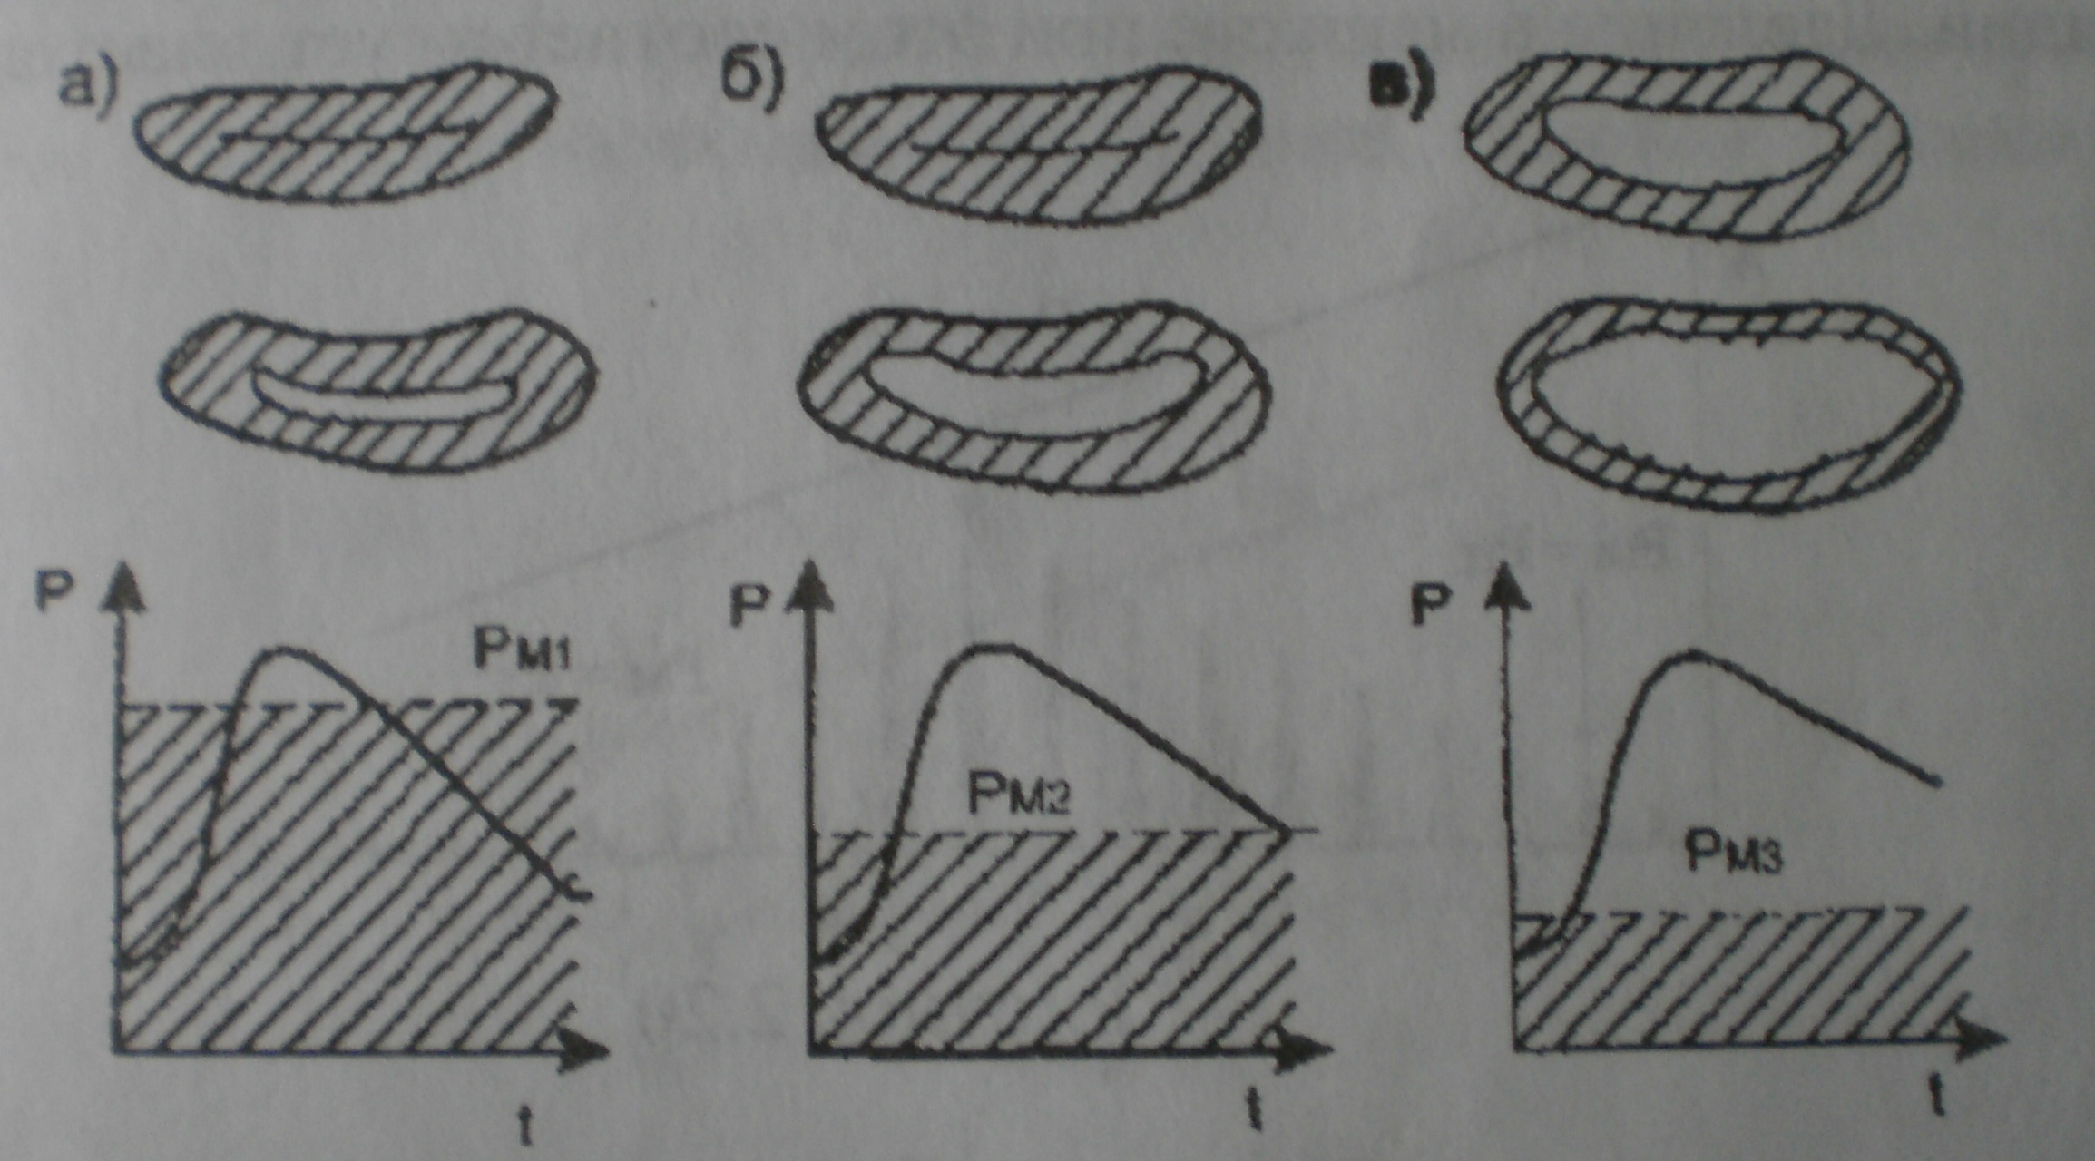
Рис. 2.7. Фази зміни просвіту артерій при тонометрії.

Для тонометрії є три види засобів (тонометрів): ртутний, механічний (пружинний), електронний.
Ангіотензіографія — це метод комплексного дослідження серцево-судинної системи. Він складається з плетизмографії і сфігмографії, дозволяє визначити такі показники: артеріальний тиск, венозний тиск, судинний тонус, об’ємний пульс, частоту, розтяжність і скоротливість вен. Це важливе при атеросклерозі, облітерованому ендартеріїті, варикозі вен.
Методика: кінцівку (на палець) розміщують в плетизмографі, а вище накладають манжету. Спочатку записують сфігмокардіограму, а потім після компресії і декомпресії її повторюють. Таким чином, визначають артеріальний і венозний тиск, криву розтяжності і скоротливість судин.
Це ранній метод діагностики захворювань судин, що дозволяє провести своєчасне лікування.
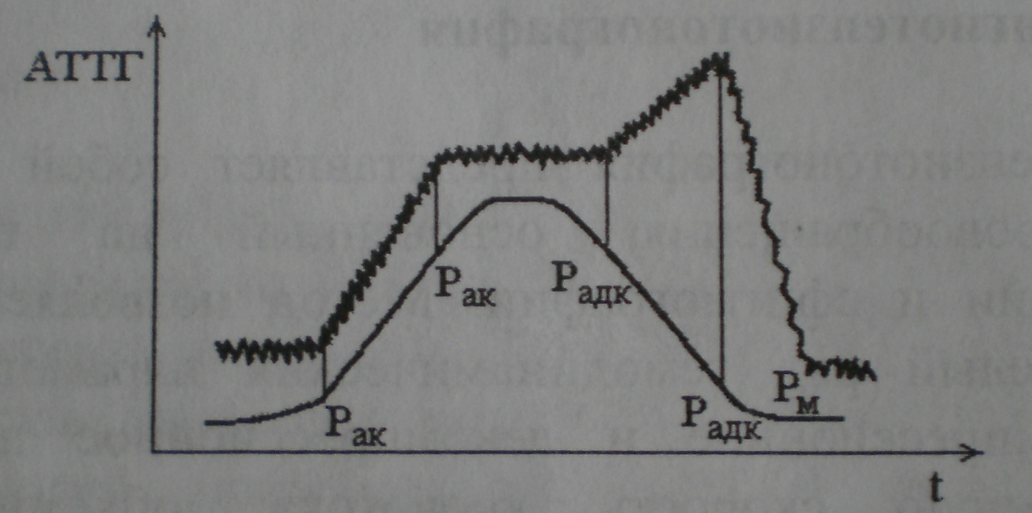
Рис. 2.8. За тривалістю і висотою зубців вираховують показники.
